Министерство образования и науки РТ
Департамент по образованию Мэрии г. Кызыла
МБОУ СОШ №2 г. Кызыла

Кабинет физической культуры
(3 час физической культуры)

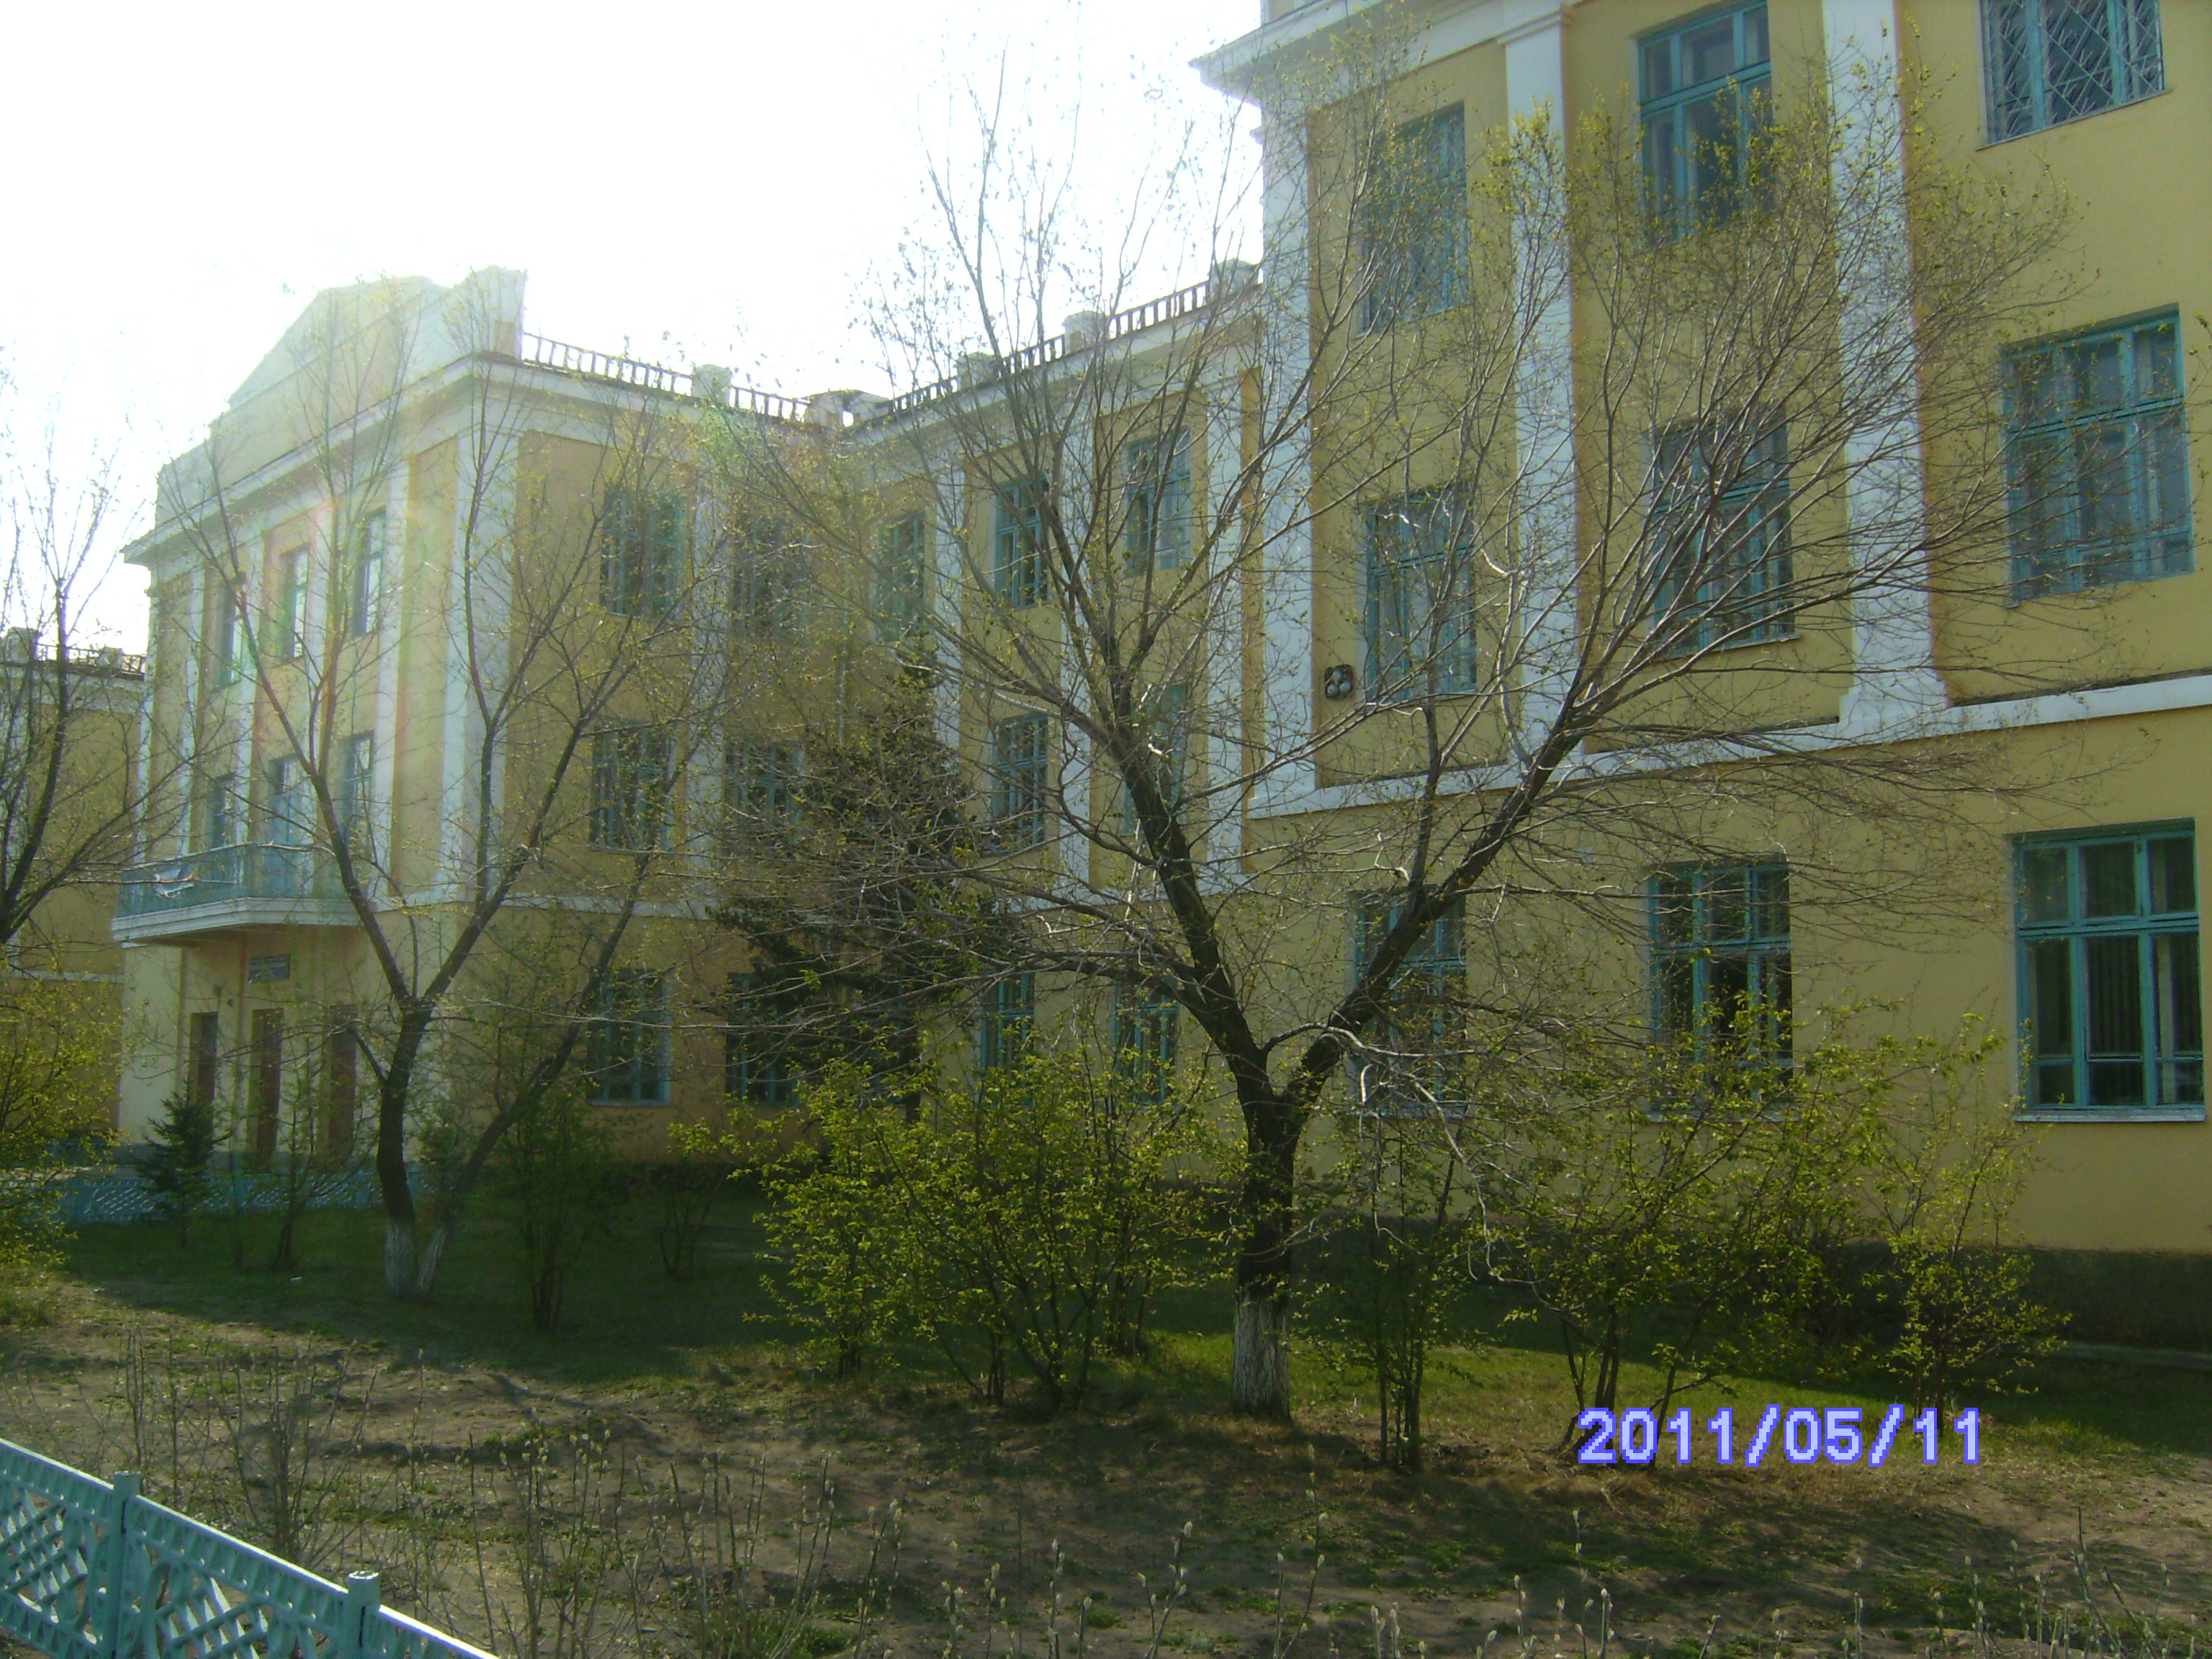

2013-2014 учебный год
Название конкурса: Конкурс инновационных проектов МОУ, значимых для системы образования на присуждение гранта Мэра г. Кызыла
Номинация: Формирование здоровьесберегающей образовательной среды в образовательном учреждении

Организация –разработчик:
МБОУ СОШ №2 г.Кызыла Республики Тыва:
667011, г. Кызыл, Республика Тыва
Ул. Ленина 1,
Телефон 8 (394-22) -3-04-26;
Тел/факс: 8(394-22) -3-04-26.
Руководитель проекта : Наксыл Мира Делгер-ооловна, директор МБОУ СОШ №2 г.Кызыла, руководитель высшей категории Почетный работник образования РФ

Авторы проекта:
- Рабочая группа
- Ооржак Аяна Николаевна, зам. директора по УВР

Полное название проекта: Кабинет физической культуры (3 ч физической культуры)

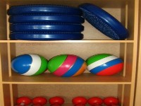

Обоснование проекта:

Актуальность
С введением Федеральных государственных образовательных стандартов в школах увеличен в учебных планах общеобразовательных школ на 1 час в неделю предмет «физическая культура».
При повсеместном введении 3-го урока физкультуры во многих школах возникли проблемы:
- нехватка учителей физкультуры
- один спортивный зал для занятий физкультурой;
По мнению учителей физической культуры, введение третьего урока физкультуры при наличии условий для его проведения имеет очень большое значение для повышения двигательной активности учащихся, сохранения и укрепления их здоровья.
В школах реализуют различные программы обучения физической культуре: программы по фитнес-аэробике (1-11-е классы), программы обучения бадминтону (2-11-е классы), программы введения элементов самбо в школьный учебный материал (2-9-е классы).
Третий урок физической культуры дал многим школам возможность проводить занятия в близлежащих бассейнах. Но нельзя не сказать о тех проблемах и трудностях, которые возникают при введении дополнительного урока физической культуры. Несомненный минус - недостаточная материально-техническая база общеобразовательных учреждений. Общую картину в интервью РИА «Новости» прокомментировал заведующий кафедрой теории и методики физического воспитания и спорта Московского государственного педагогического университета А. Матвеев. Анатолий Петрович отметил, что действительно многие школы оказались не готовы к введению третьего урока. В школах, где есть несколько спортзалов, бассейн и другие современные условия, проблем с организацией дополнительного урока нет, а в школах старой постройки возникли объективные сложности. Введение третьего урока должно было решить несколько задач: с одной стороны, способствовать оздоровлению школьников, а с другой - стимулировать развитие материальной базы образовательных учреждений, хотя, по мнению Матвеева, оптимальным было бы вводить дополнительный третий час поэтапно - сначала в начальной школе, затем постепенно в основной и старшей.

Можно, конечно, на протяжении всего пребывания ребенка в детском саду, школе, колледже, институте заставить его посещать уроки физической культуры, но если ребятам на них будет неинтересно, то ни о какой пользе занятий речь не может идти. Поэтому, прежде всего преподавателю физического воспитания необходимо найти и применять на уроке такие средства, с помощью которых было бы возможно заинтересовать детей, привлечь, а в итоге и привить школьникам любовь к занятиям физкультурой, спортом и воспитать устойчивую привычку к двигательной активности и ведению здорового образа жизни.
Еще одна, не менее важна проблема - наличие в программе по физическому воспитанию нормативов и оценивания по ним учащихся. Думаю, каждому известны случаи, когда хорошисты или отличники не могут выполнить нормативы по физкультуре. Вот и превращаются для них уроки физкультуры в настоящее испытание. Каждому учителю физической культуры нужно предоставить ученикам возможность заниматься физкультурой с удовольствием, в меру своих сил. Тогда ребята не только с радостью побегут на эти уроки, но и получат на них то, что хотели бы видеть родители наших детей, и к чему всегда стремится любой педагог; нужно искать и использовать на практике такие педагогические средства и формы уроков, с помощью которых будут решаться любые учебные задачи, которые позволят проводить занятия физкультурой интересно, увлекательно, познавательно и эмоционально.
Хороших, современных идей очень много, поэтому необходимо объединить все имеющиеся ресурсы для создания условий, позволяющих решить актуальную задачу укрепления и сохранения здоровья наших детей.

Проблема:
- один спортивный зал на 44 класса-комплекта;
- наблюдается отрицательная динамика показателя физического развития обучающихся, рост количества больных детей, рост количества пропусков учебных занятий по болезни, нет интереса учащихся к традиционным урокам;
- деление в 10,11 классах на урок ФК по гендерному признаку;

Цель проекта: разработать проект для оснащения и оборудования кабинета физической культуры, который разгрузит один спортивный зал.
.
Задачи:
1. Укрепление и сохранение здоровья учащихся

Основное содержание проекта:
Современная школа обязана обеспечить своим воспитанникам всестороннее развитие сил и способностей, подготовить их к очень непростой современной жизни: ликвидировать дефицит двигательной активности, решить образовательные задачи в области физического воспитания, дать возможность выбора занятий по индивидуальной программе для укрепления своего здоровья. Для этого необходимо иметь место, где ученик мог бы себя проявить, совершенствоваться в физическом развитии. Таким местом является кабинет физической культуры. Где он может выбрать:
занятия «Шахматами»
занятие «Тенисом»
занятие «Бандминтоном»
занятие «Ритмикой»
занятия «Гимнастикой»
занятие «Фитнесом»
занятия на тренажерах

Кабинет физической культуры будет работать по утвержденному графику в урочное время:
- понедельник 9⁰⁰ - 17⁰⁰
- вторник 9⁰⁰ - 17⁰⁰
- среда 9⁰⁰ - 17⁰⁰
- четверг 9⁰⁰ - 17⁰⁰
- пятница 9⁰⁰ - 17⁰⁰
- суббота 9⁰⁰ - 17⁰⁰
во внеурочное время
понедельник 17³⁰ ⁻19³⁰
вторник 17³⁰ ⁻19³⁰
среда 17³⁰ ⁻19³⁰
четверг 17³⁰ ⁻19³⁰
пятница 17³⁰ ⁻19³⁰
суббота 17³⁰ ⁻19³⁰

Кабинет физкультуры

Площадь отдельного кабинета 12 м2. В кабинете должны быть кабинки для раздевалки.
Кабинет должен быть обеспечен приточно-вытяжной вентиляцией, раковиной с подводкой холодной и горячей воды. Пол покрыт линолеумом или деревянный. Температура воздуха не ниже + 20° .
В кабинете должно находиться:

шкаф для хранения чистых простыней, полотенец, мыла и т.д.
аптечка первой помощи
- шведская стенка - 6-8 пролетов
- зеркальная стенка - 6-8 пролетов
- гимнастическая скамейка - 2-3 шт.
- гимнастические палки, обручи - 10-15 шт.
- набор резиновых игрушек - 10-15 шт.
- набор кубиков и мозаики - 10 шт.

- мячи - 10-15 шт.
- гантели 0,5-2-3 кг - 10-15 пар
- скакалки - 10-15 шт.
- весы - 1 шт.
- ростомер - 1 шт.
- магнитофон - 1 шт.
- ковровое покрытие
- самомассажеры - 10-15 шт.
- плоскости для коррекции позвоночника - 3-4 шт.
- мешки с песком - 15-20 шт.
- тренажеры - 5-7 шт.
- набор для разработки кисти - 3-4 шт.
- набор для разработки стопы - 3-4 шт.
- эластичные бинты - 10-15 шт.
- скакалки для голеностопного сустава - 6-10 шт.
- цилиндры, конусы для кисти - 3-4 шт.
- динамометр кистевой - 1шт.
- секундомер - 1шт.
- сантиметровая лента - 1 шт.
- аппарат для измерения НД - 1 шт.
- аптечка первой помощи - 1 шт.
- часы - 1 шт.

Перечень оборудования кабинета физкультуры
 | Спортивный инвентарь и специальное оборудование для кабинета ФК и тренажерного зала:
1 | Ковровое покрытие | в зависимости от площади
2 | Зеркальная стенка | одна из стен
3 | Гимнастическая стенка | 2-4 шт
4 | Гимнастическая скамья | 1-2 шт
5 | Параллельные брусья | 1 шт
6 | Гимнастические снаряды | 10 шт
7 | Гимнастические палки | 8-10 шт
8 | Гантели разного веса (0.5-2.0 кг) | 8-10 шт
9 | Набивные мячи (от 1 до 5 кг) | 4-6 шт
10 | Мяч баскетбольный | 1-2 шт
11 | Мяч волейбольный | 1-2 шт
12 | Мяч резиновый | 8-10 шт
13 | Мяч теннисный | 2-4 шт
14 | Эспандеры (различные) | 2-4 шт
15 | Мешочки с песком (0.5-1 .0 кг) | 8-10 шт
16 | Набор мелких предметов (кубики, мозаика и т.д. для разработки движений в пальцах кисти) | 2 набора
17 | Надувные мячи и игрушки | 8-10 шт
18 | Маты | 8- 10шт
19 | Скользящие поверхности (пластиковые) | 4-6 шт
20 | Наклонные плоскости с креплением за гимнастическую стенку | 1-2 шт
21 | Корзина баскетбольная | 1-2 шт
22 | Сетка для игры в волейбол (в игровом зале) | 1 шт
23 | Ракетка и воланы для игры в бадминтон | 2-4 шт
24 | Стол и спорт. принадлежности для настольного тенниса | 1 набор
 | Тренажеры:
1 | Для мышц и суставов верхних конечностей | 1-3 шт
2 | Для мышц и суставов нижних конечностей | 1-3 шт
3 | Для мышц и суставов туловища (спины, брюшного пресса) | 1-3 шт
4 | Велотренажер | 2-3 шт
5 | Гребной тренажер | 1 шт
6 | Тредмил (бегущая дорожка) | 1 шт
7 | Многопрофильный тренажер | 1 шт
8 | Тракционное устройство | 1-2 шт

Ожидаемый результат:
В ходе реализации проекта предполагается получить следующие результаты:
- Открыть кабинет физической культуры
- Полное оснащение кабинета ФК
- Разгрузка спортивного зала в 1 и 2 смену
- Повышение интереса к урокам физической культуры у учащихся
- Повышение занятости учащихся во внеурочное время
- Укрепление и сохранение здоровья учащихся

Сроки реализации проекта: 1.11.2013 года – 1.05.2014 года.
Этапы реализации проекта:
I этап (организационный)
15.08.2013 – 18.09.2013

Выдвижение проекта на конкурс.
II этап (реализация проекта)1.11.2013 года – 1.05.2014 года.

Проведение тендерных торгов, оснащение кабинета ФК.
III этап (заключительный)
01.03.2013 – 1.05.2014
сдача кабинета ФК.
Смета проекта: 100000,00 тыс. руб.
№ п\п | Наименование | Кол-во (шт) | Стоимость (руб)
1 | Ремонтные работы (подведение горячей и холодной воды, внутренняя отделка и ремонт полов) |  | 35000
2 | Спортивное оборудование |  | 20000
3 | Спортивные тренажеры |  | 45000
 | Итого |  | 100000

Предполагаемый источник финансирования:
Мэрия г. Кызыла, профсоюзный комитет МБОУ №2 г. Кызыла. Привлечение спонсоров и попечительский комитет школы.

Перспективы развития проекта:
После реализации проекта «Кабинет ФК» работа будет продолжена в следующих направлениях: подготовка по программе «Одаренные дети» по спортивному направлению, национальные виды спорта.

Конкурс инновационных проектов,
значимых для муниципальной системы образования
З А Я В К А

Сведения об участнике
- Полное наименование (в соответствии с уставом): Муниципальное бюджетное общеобразовательное учреждение Средняя общеобразовательная школа №2 г. Кызыла

Ф.И.О. руководителя:__Наксыл Мира Делегеровна
Почтовый адрес:__66700 г.Кызыл улица Ленина 1
Контактный телефон: _8 (394-22) -2-01-42;
Факс: _8 (394-22) -3-04-26;
Email:__shkola2_kyzyl@mail.ru__________________________________________________
Необходимые материалы, оборудование для открытой защиты:
ноутбук, экран, проектор_____________________________________________
Сведения о заявителе
Наименование заявителя (органа государственно-общественного управления):
___Муниципальное бюджетное общеобразовательное учреждение Средняя общеобразовательная школа №2 г.Кызыла________________________________
Контактный телефон: 8(394-22)_2-01-42
Факс: 8 (394-22) -3-04-26;_________________________________________
Email: ____ shkola2_kyzyl@mail.ru ______________________________
Подпись руководителя органа государственно-общественного управления:
__________________/ __Наксыл М.Д.____________________/
№ протокола и дата заседания органа государственно-общественного управления:__.№ 67__
« __15 _» _июня______________ 2013 г.
Дата подачи заявки: _18.09.13г.______________________________
Приложения: __смета расходов___________________________________

